萬榮國小新網頁使用說明
一、登入方式:
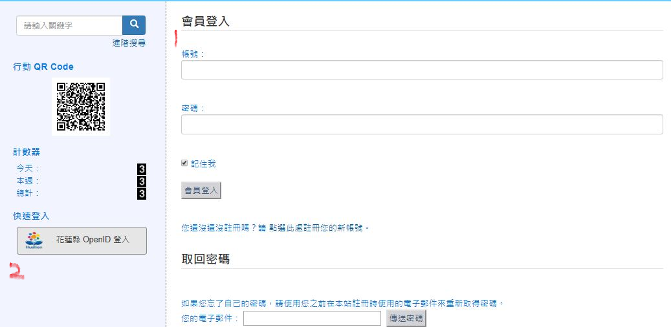
登入方式分為兩種:
1.先前幫各位老師建立的帳號。
2.利用各位老師的OPENID帳號。

二、發佈文章:
發佈路徑:1.本站功能選單2.最新消息3.發佈文章
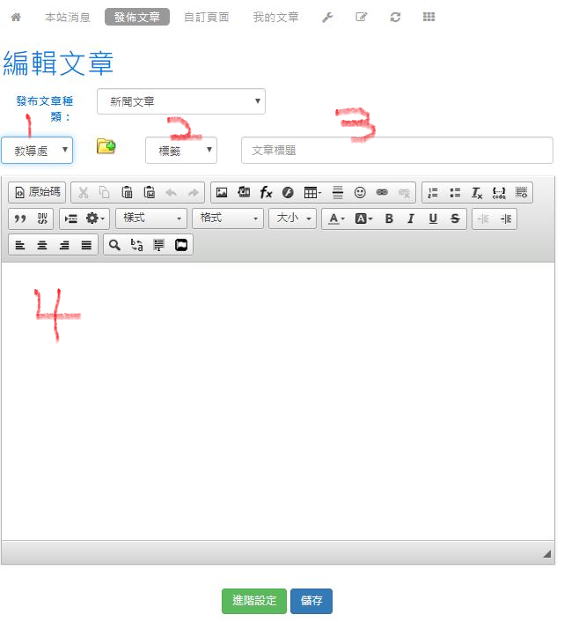
按照圖示進行操作:
編號1:選擇發佈處室位置
編號2:依文章內容選擇標示
編號3:文章標題
編號4:文章內容(可將網站連結貼製文章內容區，跳出連結內容)
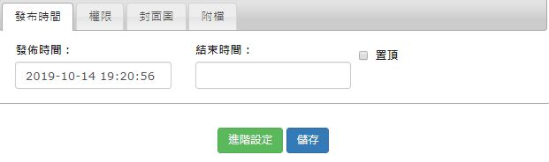
進階設定可以調整發佈時間、封面圖與附檔上傳。
三、發佈榮譽榜:
發佈路徑:1.本站功能選單2.榮譽榜3.新增資料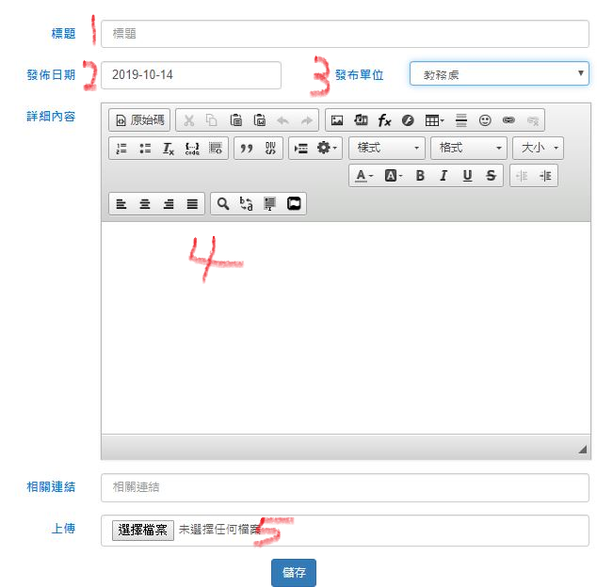
按照圖示進行操作:
編號1:文章標題
編號2:文章時間
編號3: 依文章內容選擇發佈處室
編號4:文章內容
編號5:可上傳相關新聞與照片
四、發佈電子相簿:
發佈路徑:1.本站功能選單2.電子相簿3.上傳照片
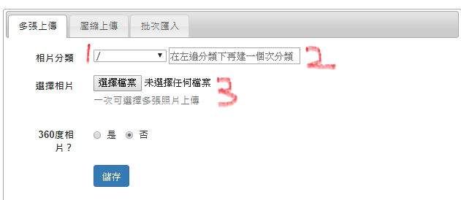
按照圖示進行操作:
編號1: 依照片內容選擇發佈處室
編號2:新增相簿次分類(日期+相簿活動名稱)
編號3: 選擇上傳的照片

五、發佈檔案:
發佈路徑:1.本站功能選單2.檔案下載3.檔案上傳
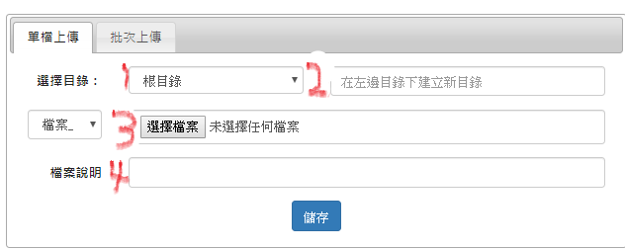
按照圖示進行操作:
編號1: 依照片內容選擇發佈處室
編號2:新增相簿次分類(日期+相簿活動名稱)
*若不需要新增次分類，可以直接上傳至根目錄
編號3: 選擇上傳的檔案
編號4:檔案名稱(日期+相簿活動名稱)

六、本站APP下載:
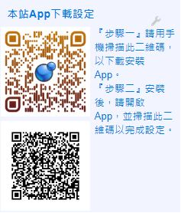
網站左邊可以看見萬小APP下載設定，下載流程如下:
步驟1.掃描黃色QRCODE進行程式下載
步驟2. 掃描黑色QRCODE連結本站，即完成下載操作
*提醒:還未開放給IOS系統的手機

溫馨提醒
*若有老師忘記個人帳號以及OPENID帳號請馬上通知我，馬上為各位
老師做查詢與調整。
*各位老師再新網頁的發佈文章、榮譽榜、相簿、檔案的權
限都已經打開，若有無法正常發佈，請馬上通知我，馬上
為各位老師做調整。
*老師可以到本站檔案下載其他區找到本使用說明檔案。

